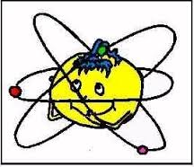

**Che cos’è un atomo?**

a Una particella carica di energia negativa

b Una particella piccolissima che compone

la molecola

c Un elettrone

**Com’è formato l’atomo?**

a E’ formato da otto strati tra cui l’ottetto

stabile

b E’ formato solo dal nucleo

c E’ formato da neutroni, elettroni e

protoni

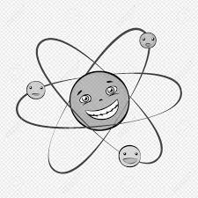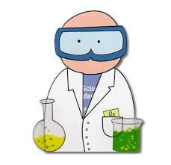

**Che cos’è l’ottetto stabile?**

a L’insieme di otto atomi che si legano

b Quando l’ultimo strato dell’atomo è

formato da otto elettroni

c Quando otto neutroni sono stabili 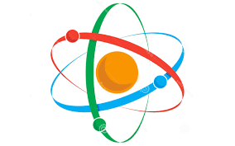 

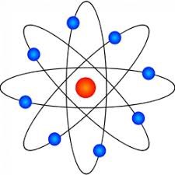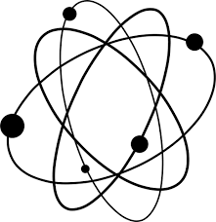

**Che cos’è un legame chimico**

a Due atomi dello stesso tipo che

formano l’ottetto stabile

b Due elettroni che si uniscono

c L’insieme dei neutroni

Realizzato dalla classe IID

Dell’istituto comprensivo

“Leonardo da Vinci” per i

Ragazzi della scuola

primaria

Realizzato dalla classe IID

Dell’istituto comprensivo

“Leonardo da Vinci” per i

Ragazzi della scuola

primaria

**Quanti tipi di legami chimici ci sono?**

a Quattro

b Due

c Tre

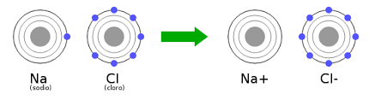

Realizzato dalla classe IID

Dell’istituto comprensivo

“Leonardo da Vinci” per i

Ragazzi della scuola

primaria